2023-2024年度“中银杯”安徽省职业院校技能大赛（中职组）阜阳科技工程学校赛点竞赛指南

2023-2024年度“中银杯”安徽省职业院校技能大赛中职组阜阳科技工程学校赛点承办美术造型比赛项目，为使各参赛队尽快熟悉赛场环境，了解赛程安排及注意事项，确保比赛顺利完成，特编写本赛点《竞赛指南》，请各参赛队认真阅读。

# 一、赛点介绍

**1. 学校简介**

阜阳科技工程学校始建于1983年，前身是界首市高级职业中学，2014年8月改制为普通中专学校。2008年被评为省级示范中等职业学校，2021年被评为安徽省首批中等专业学校办学水平B类学校。现为中陶会非遗教育研究中心常务理事单位、安徽省现代农业教育集团理事单位、皖江职业教育集团理事单位、全国餐饮职业教育教学指导委员单位、中国烹饪协会会员单位。

目前学校占地306亩，建筑面积4.7万平方米，拥有686亩土地的界首市职教园2024年9月即可入驻。现有全日制在校学生5963人，教职工324人。

经过四十的年发展，学校形成农林牧渔、交通运输、信息技术、加工制造、旅游服务、文化艺术、休闲保健、金融商贸等几大专业门类，开设数控技术应用、民间传统工艺、美容美体艺术、港口机械运用与维修、物联网技术应用、工业机器人技术应用、园林艺术等专业。现有汽车运用与维护、机电一体化、界首彩陶、信息技术等4个省级示范建设实训基地，汽车运用与维护、电子商务、中餐烹饪等3个省级示范建设专业，2个省级名师工作坊。

学校遵循“以立德树人为根本、以服务发展为宗旨、以促进就业为导向”办学方针，恪守“适合学生成长、适合产业需求、适合地方发展”办学理念，谨记“崇德、精技、励志、践行”校训，坚持内涵发展、特色发展、创新发展，坚持工学结合、知行合一、德技并修，坚持培育和弘扬工匠精神，积极落实校企合作、中高职衔接的办学模式，走多元化办学之路。学校教育管理特色鲜明，在多年的办学实践中，已形成了“优秀做人、精彩做事、特色发展”的优良校风，“爱岗敬业、乐于奉献、团结拼搏、倾心育人”的优良教风，“学会做人、学会做事、学会求知、学会合作、学会技能”的优良学风。

近年来，学校在全国职业院校技能大赛中获得金牌2块、银牌8块、铜牌8块，省级奖项75项，市级奖项90项，尤其是2019年蔬菜嫁接赛项荣获全国技能大赛一等奖，实现阜阳市在全国技能大赛中金牌“零”的突破，成绩位居阜阳前列。学校艺术设计课程被国家公共文化云精选为优质课程，通过多种网络平台向亚非欧19个国家推出。

学校先后获评“全国中小学知识产权教育试点学校”“全国零犯罪学校”“全国中小学中华优秀文化艺术传承学校”“全国五四红旗团委”“全国防震减灾科普示范学校”“全国国防教育特色学校”“安徽省节约型公共示范单位”“安徽省非遗传习基地”“安徽省德育工作先进单位”“安徽省青年文明号”“安徽省校企合作示范基地“全省教育系统先进集体”“安徽省技能大赛优秀组织奖”“安徽省儿童青少年近视防控示范学校”“阜阳市五星级基层党组织”等30多项荣誉称号。中央电视台、中国新闻网、人民网、中国文明网、安徽教育网、安徽工人日报、阜阳日报、《职业》杂志等主流媒体从不同角度对我校办学特色和成果进行了多次报道。学校办学美誉度、吸引力逐年增强，各项事业发展取得了显著成效。

**2. 学校位置**

阜阳科技工程学校位于界首市界光路160号。

**3. 乘车路线**

（1）、出租车、驾车、步行交通路线图

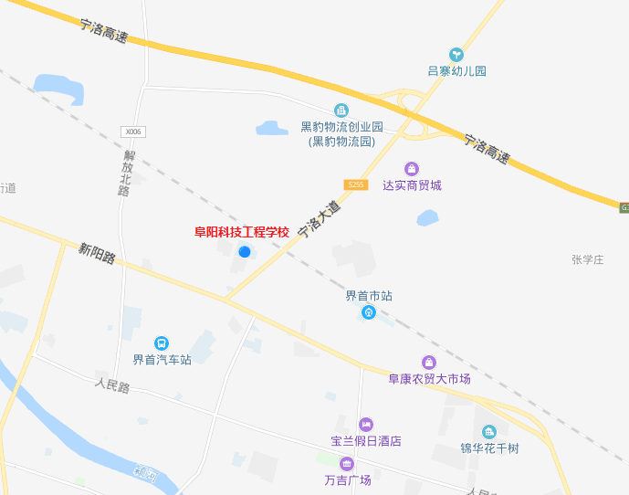

（2）、高铁推荐

坐高铁到界首南站，乘坐7路公交到崇文中学站下车，步行至阜阳科技工程学校。

（3）、公交推荐

乘坐3路公交：界首汽车站-----阜阳科技工程学校站

1. **校园平面图**

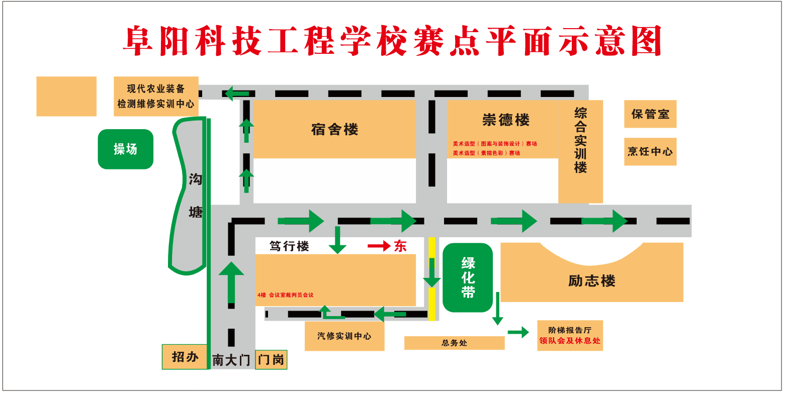

# 二、报到须知

**（一）报到时间**

2024年1月12日10:00——14:30。

**（二）报到地点**

界首市锦华饭店：地址在中原路与芬格欣大道交叉口，电话：0558-4824800。

**（三）食宿安排**

**1.住宿：**1月12日各代表队到指定酒店入住。

**2.餐饮：**可在酒店就餐，也可自行安排，费用自理。为保证用餐安全，建议在酒店就餐。本次大赛期间早餐由酒店免费提供，早餐：6：30开始（请提前对接）；1月13日中午赛点食堂提供工作餐。

**（四）注意事项**

1.各代表队在规定时间内到指定地点办理报到手续，报到时领取《竞赛指南》、参赛证、领队证、指导教师证等证件资料。

2.各参赛选手报到时须提供本人身份证(原件）、学生证（原件）、加盖学校公章的学籍表，三证相符，发放参赛证。

3.参赛选手须持参赛证、本人身份证(原件）及学生证（原件）和加盖学校公章的学籍表，参加赛前检录并上交，学籍表交由赛点学校保存。入场时持赛位签号对号入座，比赛期间不得向监考人员出示个人证件或透露个人信息。

4.为确保安全，各参赛选手需要购买人身意外伤害保险。

5.各代表队按时参加赛点学校组织的领队会议。

6.请各代表队认真研究竞赛规程，按竞赛规程做好竞赛准备。

7.比赛期间领队和指导教师在阶梯报告厅休息，不得进入比赛区域。

**（五）赛前说明会及抽签**

时间：2024年1月12日17:30

地点：阶梯报告厅

**（六）选手熟悉赛场**

时间：2024年1月12日16:30-17:00

地点：选手报到后在阶梯报告厅集合，由志愿者引领选手熟悉比赛场地。不得开启设备和破坏比赛场地。

**（七）成绩公布**

时间：2024年1月13日19:00-20:00（暂定）

地点：广场岗亭处公告栏

**（八）咨询电话**

赛 事 赛 务 组：吕刚 18005585276

# 三、赛点组织机构

成立2023-2024年安徽省职业院校技能大赛中职组阜阳科技工程学校赛点工作领导小组，全面负责技能大赛工作的组织领导、督促检查、协调沟通；处理竞赛中出现的重大问题，全面保障大赛顺利开展。

主 任：卢 萍（界首市人民政府副市长）

副主任：魏 灿（界首市教育局局长）

马海燕（界首市教育局党组成员）

于洪波（阜阳科技工程学校校长）

杨建锋（界首市教育局职教股长）

张 晋（阜阳科技工程学校副校长）

成 员：刘丹 段刚 于萍 李自明

赛点工作领导小组下设五个工作组：宣传接待组、竞赛事务组、后勤保障组、安全保卫组、纪检监督组。各小组人员名单及职责如下：

## （一）宣传接待组

组长：于萍 13705676825

成员：宋军、顾学标、刘心昌、井竞伟

工作职责：制订本工作组的工作方案，并做好以下工作：

（1）负责对外联系、对内协调工作；

（2）负责竞赛期间各级领导的接待工作；

（3）负责裁判、监督等工作人员的接送与服务工作；

（4）负责裁判、领队、指导教师及选手的住宿安排，选手的报到接待、发放大赛指南和证件，并指导选手、领队、指导教师乘车；

（5）组织赛事宣传报道，并按要求上报省大赛办；

（6）负责领队会议的组织安排工作；

（7）负责比赛期间摄影、摄像大赛资料收集整理；

（8）负责竞赛氛围的营造：彩旗、标语、横幅、场地及路线指示牌、竞赛会标、赛点示意图、电子屏和各赛项条幅等制作及布置；

（9）负责大赛期间裁判、领队、指导教师和选手的交通车辆安排；

**（二）竞赛事务组**

组长：刘丹18155809778

成员：李敦高 18256860566、吕刚18005585276及赛项负责人

工作职责，负责制订本组的详细工作方案，并主要做好以下工作：

（1）负责组织制定相关技术文件（竞赛规程、竞赛指南、竞赛工作方案及预案、竞赛场地要求、竞赛工作流程）；

（2）负责竞赛场地的各种准备工作；

（3）负责与省大赛办、裁判组和各参赛队领队的联络工作；

（4）负责参赛选手网上资格审查、信息统计上报工作；

（5）负责指导教师证、工作人员证、领队证件、志愿者证及其他证件、引领牌、门贴、座位贴等制作。印制竞赛指南；

（6）协助大赛裁判组和纪检组，进行大赛成绩汇总与公示工作，并及时报送裁判组和省技能竞赛办公室；

（7）负责配合各组做好相关工作。

按竞赛项目分类，下设美术造型赛项工作组：

组长：吕刚（18005585276）、王东絮

工作组职责：

（1）负责承办赛项场地准备、设备安装调试、材料准备工作；

（2）负责承办赛项所有赛场的卫生；

（3）负责选手的报到、检录、抽签等工作；

（4）负责承办赛项的志愿者引领安排；

（5）在监督人员的指导下负责对承办赛项的成绩还原、统计、汇总和报送；

（6）与赛事赛务组对接比赛相关工作；

（7）负责参赛选手熟悉赛场工作和赛场密封工作；

（8）完成大赛组委会交办其他工作。

**（三）后勤保障组**

组长：段刚13956791946

成员：刘喜德 郭继强 医生1人

工作职责：

（1）负责竞赛期间的医疗预防及救护工作；

（2）负责竞赛期间的疫情防控工作；

（3）负责竞赛所需设备、耗材的采购工作，负责实际操作比赛的备料、收发和竞赛期间设备、耗材的清点、发放、保管工作；

（4）负责技能大赛用电、用水和竞赛期间电力保障工作；

（5）负责安比赛当天领队和指导教师的休息地点、茶水和食堂用餐等；

（6）负责竞赛期间校园环境及比赛场地卫生、消毒、保洁等服务工作。

**（四）安全保卫组**

组长：李自明

成员：值班保安

工作职责：

（1）负责制定大赛安全预案，负责竞赛期间校园和赛场安全保卫、保密工作；

（2）负责比赛期间车辆指挥引导、交通安全管理工作；

（3）布置警戒标识，凭证进入赛场的检查工作；

（4）负责比赛期间突发安全事件应急处理工作；

（5）负责大赛期间楼层警戒工作。

**（五）纪检监督组**（举报电话：0558-4812038）

组长：省教育厅选派

成员：杨建锋 夏磊

工作职责：

配合省教育厅选派纪检监督人员完成以下工作

（1）负责对各赛项抽签、检录、成绩统计汇总等过程进行全程监督；

（2）抽签完毕后，负责抽签表的保管；

（3）协助配合省大赛办纪检人员对大赛过程各个环节的公平、公正进行监督；

（4）配合主裁公示比赛结果；

（5）接受参赛领队提出的申诉，并提交仲裁；

（6）协助省大赛办纪检人员依法查处比赛过程中的违纪行为，并做出书面报告。

# 四、竞赛日程

|  |  |  |  |
| --- | --- | --- | --- |
| **日期** | **时间安排** | **工作内容** | **地点** |
| 1月12日 | 10:00-14:30 | 报到 | 锦华饭店 |
| 16:30—17:00 | 参赛选手熟悉赛场 | 崇德楼五六楼 |
| 17:30—18:00 | 裁判员会 | 笃行楼四楼 |
| 17:30—18:00 | 领队会议(抽取并公布模块一方向（素描或色彩）， 抽取各代表队抽签号 | 阶梯报告厅 |
| 1月13日 | 7:30-8:30 | 选手按照代表队抽签顺序抽取入场号  （1 次加密） | 阶梯报告厅 |
| 8:30-8:40 | 由工作人员引导至指定赛场 | 阶梯报告厅 |
| 8:40-9:00 | 在赛场入口抽取模块一座位号并入场  （2 次加密） | 崇德五楼 |
| 9:00-9:10 | 赛前准备 | 崇德五楼 |
| 9:10- 12:10 | 正式比赛：模块一“ 素描造 型”任务或“色彩造型”任务 | 崇德五楼 |
| 12:10- 12:40 | 竞赛作品加密（3 次加密） | 裁判室 |
| 12:10- 13:00 | 选手午餐 | 休息室 |
| 13:00- 13:30 | 按照上午抽取的入场号由引导员引导至赛场入口抽取工位号并入场准备。（2次加密） | 承办校 |
| 13:30- 16:30 | 正式比赛：模块二“造型与装饰创作” | 崇德六楼 |
| 16:30- 17:30 | 竞赛作品加密（3 次加密） | 裁判室 |
| 17:30-19:00 | 模块一二竞赛成绩评定 | 裁判室 |
| 19:00-20:00 | 解密并个人总成绩汇总统计 | 裁判室 |
| 成绩统计复查、发布成绩公示 | 裁判室 |

# 五、竞赛规则

**（一）抽签办法**

1.领队会后，由各代表队抽取本队比赛场次签、顺序签。

2.比赛当天参赛选手根据前一天（领队）抽取的场次签、抽签顺序号在阶梯报告厅门口列队，由工作人员引领选手进入赛区，在赛场外进行检录（检录时裁判员不得在场），检录后学生证、身份证、学籍表、参赛证由工作人员收存，凭抽签号依次抽取赛位号（团体赛由队长抽取）、登记抽签结果，凭赛位号入场、对号入座，听从裁判口令，开始比赛。

3.抽签完毕后，抽签记录表交由监督员保管。

**（二）领队、指导教师须知**

1.熟悉竞赛规程，负责做好本参赛队员大赛期间的管理工作。

2.贯彻执行大赛各项规定，竞赛期间不得私自接触裁判。

3.领队准时参加赛前领队会议，并认真传达贯彻会议精神，确保选手准时参加各项比赛，负责领队会后的抽签。

4.检录开始后指导教师和领队在阶梯报告厅休息，不得进入赛区。

5.对有失公允的评判结果或工作人员的违规行为，由领队在比赛结束后两小时内向仲裁委员会提出书面申诉。

**（三）参赛选手须知**

1.各参赛选手要规范使用比赛设备，不得违规操作；遵守赛场规则，做到安全用电、安全用设备、安全比赛、有序进出赛场。

2.参赛选手抽签进入赛场后，应对竞赛设备进行检查确认，如有问题应及时向裁判报告。比赛过程中，选手如发现比赛设备存在故障，要及时报告裁判，由裁判安排技术人员进行故障排除。如果确实是因为设备故障原因导致选手中断或终止竞赛，由竞赛裁判长做出裁决，视具体情况给选手补足排除故障耗费的时间。

3.参赛选手应严格遵守赛场纪律，服从赛场指挥，不得将任何技术资料、工具、存储设备、通讯设备、照相、摄像工具等违禁物品带入赛场。选手在检录前应将手机交指导教师保管，不得带入赛区。携带违禁物品进入赛场按作弊处理。

4.主裁判发出“开始比赛”命令后，迟到选手不得进入赛场。

5.在竞赛过程中，参赛选手如遇问题，需举手向裁判提问。选手之间不得互相询问，否则按作弊处理。

6.在竞赛过程中，选手不得擅自离开赛场，如有特殊情况，需经裁判同意后作特殊处理，竞赛过程中需休息、饮水或去厕所，一律计算在操作时间内。

7.如果选手提前结束竞赛，应举手向裁判示意，经裁判检查许可后，参赛选手方可离开赛场，选手提前结束比赛后不得再进入赛场。

8.严禁选手冒名顶替，弄虚作假，选手不得向裁判员透露个人信息，否则按作弊处理。

9.严格遵守赛场规则，服从裁判，文明竞赛。如有不服从裁判、扰乱赛场秩序等不文明行为，按相关规定扣减分数，情节严重者取消比赛资格。

其它未尽事宜，将在赛前说明会上做详细说明。

# 六、参赛人员回执表

|  |  |  |  |  |  |  |  |  |
| --- | --- | --- | --- | --- | --- | --- | --- | --- |
| 所属  代表队 | 学校 | 领队  姓名 | 联系  电话 | 参赛选手人数 | | 指导教师人数 | | 预定房间数  （标间） |
| 男 | 女 | 男 | 女 |
|  |  |  |  |  |  |  |  |  |
|  |  |  |  |  |  |  |  |  |

各代表队于1月10日前由学校领队填报参赛入住人员信息回执表，[并发送到邮箱297002439@qq.com。](mailto:并发送到邮箱491336968@qq.com。)

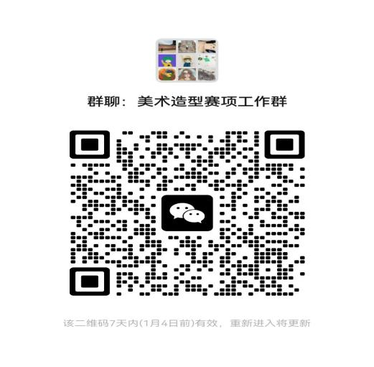为方便比赛相关事项的联系，指导教师和领队可加入微信群